Log SCR#PAR-2001-9005_ตั้งค่าคะแนน KTC Forever ต้นทุนคะแนน 0.10 บาท
Before
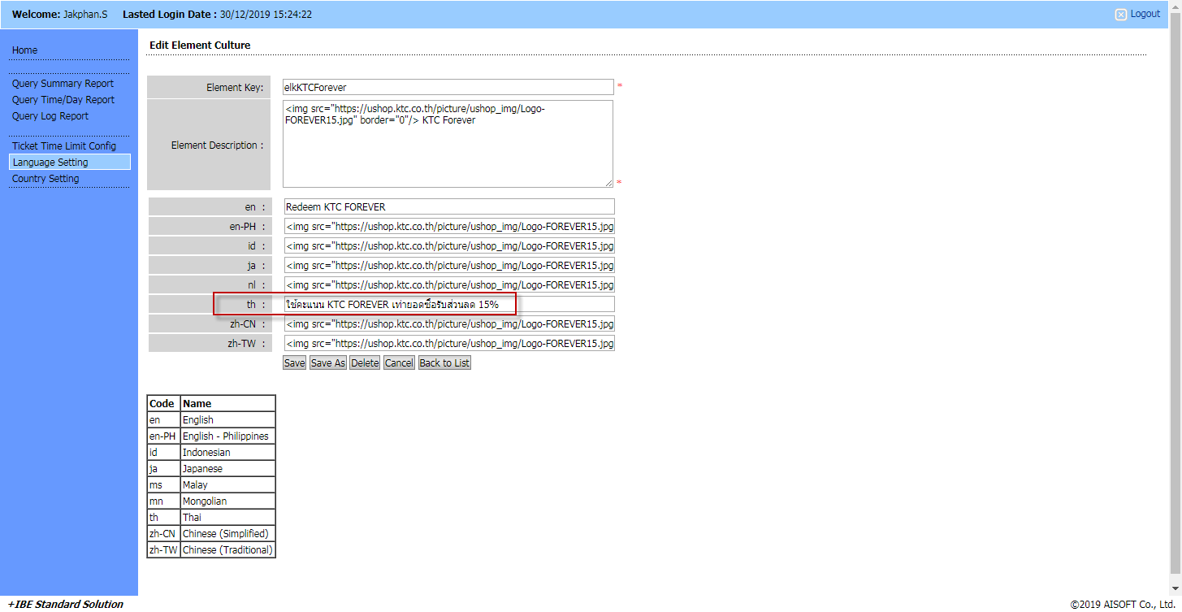
After
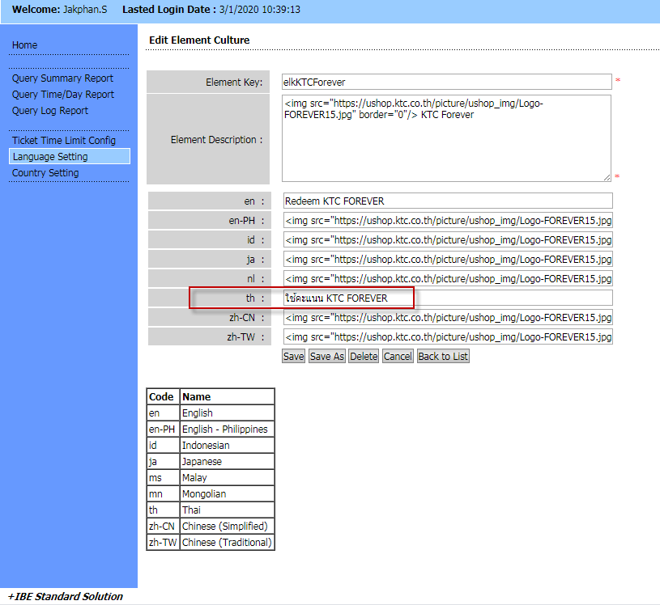

Before
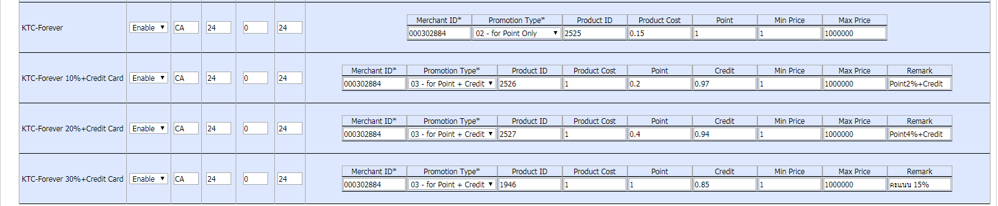
After
